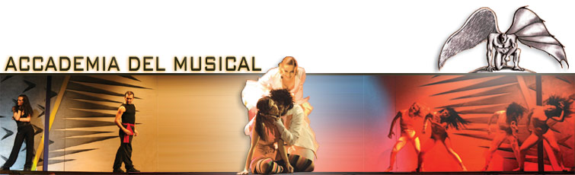

PICCOLO TEATRO F0REVER
VILLA SANTI DI MASSIGNANO

COMUNICATO STAMPA

L’ACCADEMIA DEL MUSICAL APPRODA A MASSIGNANO

Giovani allievi selezionati dalle scuole di tutta Italia frequentano l’Accademia del Musical al ‘Piccolo Teatro Forever’ di Villa Santi, sotto l’attenta guida del maestro Ermanno Croce e professionisti del settore. In scena sabato 10 marzo alle ore 21,30 il musical ‘Prova a dire t’amo’, reduce da numerosi successi nei maggiori teatri italiani, tra cui l’Ariston di Sanremo e l’Olimpico di Roma.

UNA SCUOLA superiore di interpretazione, canto e recitazione, nata nel settembre 2006 per colmare il vuoto dell’Università della Musica, inesistente in Italia, e rivolta a tutti quei giovani che, pur avendo le qualità necessarie, non sono ancora pronti per affrontare un musical a livello professionale. Su queste solide basi si sviluppa l’Accademia del Musical presso il ‘Forever Young’ di Villa Santi (Massignano) diretta dal maestro Ermanno Croce, docente di ‘espressione melodica’, ovvero come si vive un’emozione cantando e recitando sul palco, luogo in cui ogni parola racconta uno stato emotivo che i ragazzi non devono recitare ma vivere. «L’Accademia del Musical ha una caratteristica diversa dalle altre scuole che, in genere, preparano i ragazzi per la professione futura. Noi, invece, siamo partiti dalla professione per far crescere i giovani talenti sui palcoscenici di tutta Italia» spiega Ermanno Croce «L’Accademia ha alla base un musical da cui parte un’accurata selezione tra i ragazzi che, successivamente, vengono messi in scena con uno spettacolo, in questo caso ‘Prova a dire t’amo’, che è partito il 13 gennaio 2006 dal Teatro Ariston di Sanremo e finora ha effettuato 50 tappe». Oltre al docente principale Ermanno Croce, l’Accademia del Musical si avvale di tre insegnanti di grande professionalità come M°Antonella Di Lecce (responsabile della preparazione classica), M°Daniela Orioli (coreografa), M°Ina Perna (tutor di tutti gli allievi), con il prezioso supporto della mensa accademica del ‘Forever Young’ di Giorgio Talamonti, Italo Lucidi, Luana Perozzi, lo chef Sergio Romani. Da questo attivissimo connubio è scaturito il musical ‘Prova a dire t’amo’, scritto e diretto da Ermanno Croce, con relativa e scrupolosa selezione di 35 allievi provenienti da 10 diverse scuole italiane con le quali l’Accademia del Musical è solita collaborare. Pertanto solo gli allievi di queste scuole frequentano i master di pre-accademico, con la possibilità di diventare l’anno prossimo accademici, mentre i ragazzi che si distinguono vanno direttamente in scena. Le prime selezioni per ‘Prova a dire t’amo’ hanno coinvolto ben 3000 allievi per arrivare ad un cast definitivo di 35 elementi, vista la difficoltà di trovare ragazzi in grado di esprimersi al meglio per approdare ad un musical. Da qui l’esigenza di Ermanno Croce di fondare un’Accademia per prepararli, tramite un accurato lavoro di sostegno e ricerca delle emozioni su ogni singola persona: non a caso i 35 ragazzi, provenienti da varie regioni italiane, studieranno in Accademia per altri due anni. E mentre studiano hanno la possibilità di andare in scena. Attualmente ogni venerdì, sabato e domenica arrivano all’Accademia del Musical allievi delle scuole partner per vivere un master di pre-accademico, in cui si ‘giocherà’ a fare musical con i bambini dai 6 ai 13 anni. Gli accademici (durata 2 anni) arrivano tutti i mesi e restano una settimana, i pre-accademici restano 3 giorni al mese nell’arco di ogni due mesi, fino a quando non diventano accademici.

Rosita Spinozzi
Ufficio Stampa Accademia del Musical
Info:338/8549529 – rositaspinozzi@tin.it

COMPAGNIA DEL DISCO
CONTRADA PIANA SANTI 4 - VILLA SANTI – MASSIGNANO (AP)
TEL/FAX 0735/72004 WWW.SANREMOINCAMPUS.IT

